# BAB III ANALISA DAN PERANCANGAN

## 3.1. Analisa Sistem Informasi

Analisa sistem adalah kegiatan untuk mempelajari sistem yang sedang berjalan saat ini dan untuk menentukan kebutuhan-kebutuhan sistem yang akan dirancang. Di dalam menganalisa suatu sistem informasi perlu diketahui permasalahan yang terjadi sehingga dapat dibuat suatu pemecahan masalah yang lebih baik yang dapat memenuhi kebutuhan dari pemakai. Dari sistem penilaian kinerja yang lain, yang membedakan adalah pada sistem lain tidak membahas tentang perhitungan bonus setelah dilakukan sistem penilaian.

## 3.1.2. Analisa Sistem Saat Ini

Sistem penilaian yang dilakukan pada PT Semestanustra Distrindo masih menggunakan lembar kerja seperti kertas atau buku catatan dan table-tabel penilaian yang di catat secara manual yaitu dengan melakukan tulis tangan. Dengan menggunakan cara ini kurang efisien dan memakan waktu yang cukup lama. Maka dari itu perlu pembuatan sebuah sistem yang mempermudah pekerjaan dalam hal penilaian kinerja dan hitung bonus. Dari sistem ini menjelaskan pimpinan bertanggung jawab atas perekapan absensi setelah itu dilakukan pertimbangan proses penilaian lalu data tersebut diberikan kepada admin, admin memasukan data akhir ke form penilaian lalu perhitungan nilai akhir dan muncul hasil akhirnya setelah itu buat laporan untuk digunakan sebagai perhitungan bonus lalu pemberian bonus kepada karyawan, bonus diberikan sesuai nilai akhir yang di dapat semakin baik penilaiannya maka semakin banyak bonus yang di dapatkan karyawan.

**Tabel 3.1 Perhitungan Bonus**

|  |  |  |
| --- | --- | --- |
| **Pimpinan** | **Admin** | **KARYAWAN** |
| Start  Data penilaian karyawan  Proses penilaian karyawan  Rekap presensi | Pemberian bonus  Perhitungan bonus  Nilai akhir  Hitung nilai akhir  Memasukkan data ke form nilai  Data nilai karyawan | Finish  Penerima bonus |

**Tabel 3.1 IOFC Perbitungan Bonus**

## 3.1.3. Permasalahan yang terjadi

Dari analisis permasalahan yang di lakukan pada PT Semestanustra Distrindo dapat terjadi beberapa kendala, seperti :

a. Penyimpanan atau pengarsipan dokumen para pegawai sering hilang sehingga perlu pendataan ulang.

b. Salah perhitungan mengingat jumlah data pegawai dan proses penilaian yang tidak sedikit.

c. Hasil penilaian sering mengalami keterlambatan karena pimpinan perusahaan tidak setiap saat di perusahaan.

## 3.1.4. Pemecahan masalah

Solusi yang ditawarkan adalah pembuatan sistem informasi berbasis web untuk menunjang perkembangan pada setiap transaksi yang akan di lakukan pada penilaian kinerja setiap karyawan, hal yang diharapkan adalah sebagai berikut:

1. Mempermudah perekapan absensi pegawai.

2. Mempermudah pegawai melihat sisa cuti.

3. Mempermudah karyawan melihat jadwal penugasan dan wilayah penugasan.

4. Mempermudah komunikasi antara pimpinan dan admin saat melakukan penilaian kinerja.

## 3.1.5. Perancangan

Perancangan akan dilakukan dengan menggunakan *Flowchart*,ERD,Data Flow Diagram(DFD), juga akan dilakukan pula perancangan desain interface dari sistem yang akan dibangun.

## 3.1.6. Pemodelan Proses

### 3.1.6.1 *Data Flow Diagram* (DFD)

DFD atau kepanjangan dari *Data Flow Diagram* merupakan gambaran dari alur sistem yang akan digunakan, sehingga sistem tersebut dapat menggambarkan transaksi-transaksi yang ada. Pada DFD level 0 memiliki entitas pimpinan, administrasi, dan pegawai



**Gambar 3.1.6 DFD Level 0 Sistem Informasi Administrasi Perhitungan Bonus**

## 3.1.7. DFD Level 1



**Gambar 3.1.7 DFD Level 1 Sistem Informasi Administrasi Perhitungan Bonus**

DFD level 1 transaksi terdapat 5 proses antara lain :

**1. Setting Data**

Setting data, yaitu proses dimana entitas yang melakukan adalah admin dan memiliki proses transaksi setting data pegawai yang akan disimpan kedalam tabel pegawai dan tabel wilayah.

**2. Presensi**

Presensi yaitu, proses dimana yang melakukan adalah pegawai dan admin. Pegawai dan admin melakukan proses presensi yang disimpan dalam tabel absensi.

**3. Penugasan**

Penugasan yaitu, proses dimana entitas pegawai yang melakukan proses penugasan, lalu karyawan melakukan pengajuan penugasan dan admin akan memvalidasi penugasan setelah itu data tersebut akan disimpan kedalam tabel penugasan.

**4. Pengajuan**

Pengajuan yaitu, proses dimana pegawai dan admin melakukan pengajuan cuti, setelah melakukan pengajuan pimpinan akan memvalidasi pengajuan cuti, setelah itu data tersebut akan disimpan dalam tabel cuti.

**5. Penilaian**

Penilaian yaitu, proses diamana pimpinan melakukan penialain mengambil data dari tabel absensi, cuti dan penugasan. Setelah itu data tersebut akan disimpan kedalam tabel bonus pegawai.

## 3.1.8. DFD Level 2 Setting Data



**Gambar 3.1.8 DFD Level 2 Setting Data**

Pada pembuatan DFD Level 2 setting data memiliki entitas admin dan pimpinan, disetiap entitas tersebut memiliki proses setting data wilayah, setting data pegawai, dan pembuatan laporan

## 3.1.9. DFD Level 2 Pengajuan



**Gambar 3.1.9 DFD Level 2 Pengajuan**

Pada DFD Level 2 pembuatan pengajuan memiliki entitas pimpinan dan pegawai, disetiap entitas tersebut memiliki proses pengajuan cuti dan penugasan

## 3.1.10. DFD Level 2 Penugasan



**Gambar 3.1.10 DFD Level 2 Penugasan**

Pada DFD Level 2 pembuatan penugasan memiliki entitas pegawai, admin, dan pimpinan, disetiap entitas tersebut memiliki proses validasai admin, pengajuan, dan validasi pimpinan.

## 3.1.11. DFD Level 2 Presensi



**Gambar 3.1.11 DFD Level 2 Presensi**

Pada DFD Level 2 pembuatan presensi memiliki entitas pegawai dan admin, disetiap entitas tersebut memiliki proses data pegawai dan data absensi.

## 3.2.1. Entity Relationship Diagram

**Gambar 3.2.1 ERD**

**3.2.1.1 Tabel *Entity Relationship Diagram* (ERD)**

|  |  |  |  |  |
| --- | --- | --- | --- | --- |
| **No** | **Nama Field** | **Tipe Data** | **Panjang** | **Keterangan** |
| **1** | Id | Int |  | PK |
| **2** | Username | Varchar | 50 | FK |
| **3** | Tanggal | Datetime |  |  |
| **4** | Pulang | Datetime |  |  |
| **5** | Date | Date |  |  |
| **6** | Posisi | Int |  |  |

**Tabel 3.1 Absen**

|  |  |  |  |  |
| --- | --- | --- | --- | --- |
| **No** | **Nama Field** | **Tipe Data** | **Panjang** | **Keterangan** |
| **1** | id | Int |  | PK |
| **2** | kode | Varchar | 50 | FK |
| **3** | Nama | Varchar | 50 | FK |
| **4** | Bulan | Int |  |  |
| **5** | Tahun | Int |  |  |
| **6** | Bonus | Int |  |  |
| **7** | Totalcuti | Int |  |  |
| **8** | Totalabsen | Int |  |  |
| **9** | Totaltugas | Int |  |  |

**Tabel 3.2 Bonus**

|  |  |  |  |  |
| --- | --- | --- | --- | --- |
| **No** | **Nama Field** | **Tipe Data** | **Panjang** | **Keterangan** |
| **1** | Id | Int |  | PK |
| **2** | Nama | Varchar | 50 |  |

**3.3 Tabel Wilayah**

|  |  |  |  |  |
| --- | --- | --- | --- | --- |
| **No** | **Nama Field** | **Tipe Data** | **Panjang** | **Keterangan** |
| **1** | Id | Int |  | PK |
| **2** | Kode | Varchar | 20 | FK |
| **3** | Nama | Varchar | 50 | FK |
| **4** | Tglbuat | Datetime |  |  |
| **5** | Tglawal | Date |  |  |
| **6** | Tglakhir | Date |  |  |
| **7** | Tglstatus | Datetime |  |  |
| **8** | Keterangan | Varchar | 255 |  |
| **9** | Keterangantolak | Varchar | 255 |  |
| **10** | Jmlhari | Int |  |  |
| **11** | Status | Varchar | 20 |  |
| **12** | File | Varchar | 255 |  |

**3.4 Tabel Cuti**

|  |  |  |  |  |
| --- | --- | --- | --- | --- |
| **No** | **Nama Field** | **Tipe Data** | **Panjang** | **Keterangan** |
| **1** | Id | Int |  | PK |
| **2** | First_name | Varchar | 255 |  |
| **3** | Last_name | Varchar | 255 |  |
| **4** | Email_addres | Varchar | 255 |  |
| **5** | User_name | Varchar | 255 |  |
| **6** | Pass_word | Varchar | 32 |  |
| **7** | Level | Varchar | 10 |  |

**3.5 Tabel Membership**

|  |  |  |  |  |
| --- | --- | --- | --- | --- |
| **No** | **Nama Field** | **Tipe Data** | **Panjang** | **Keterangan** |
| **1** | Id | Int |  | PK |
| **2** | Kode | Varchar | 50 | FK |
| **3** | Nama | Varchar | 50 | FK |
| **4** | Tanggal | Date |  |  |
| **5** | Wilayah | Varchar | 50 |  |
| **6** | Status | Varchar | 50 |  |
| **7** | Tanggalselesai | Date |  |  |
| **8** | Tanggalstatus | Date |  |  |
| **9** | Keterangan | Varchar | 255 |  |

**3.6 Tabel Penugasan**

## Pemodelan Interface

#### 3.2.3.1. Struktur Menu

1. **Struktur Menu Admin**

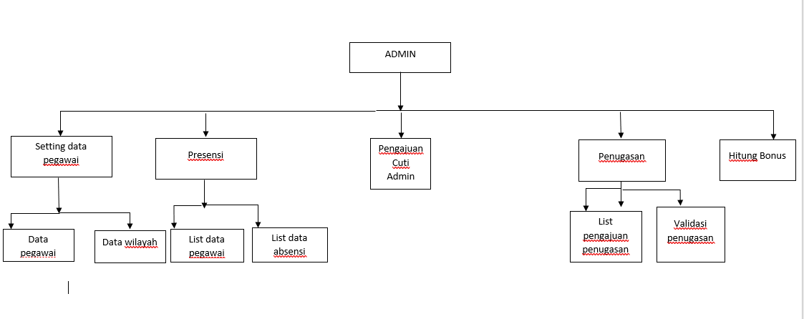

**Gambar 3.2.2 Struktur Menu Admin**

Struktur menu admin memiliki beberapa menu yaitu menu setting data pegawai, presensi, pengajuan cuti admin, penugasan, dan hitung bonus. Pada menu setting data pegawai memiliki submenu data pegawai dan data wilayah, pada menu prsensi memiliki submenu list data pegawai dan list data absensi, dan pada menu penugasan memiliki submenu list pengajuan penugasan dan validasi penugasan.

**b. Struktur Menu Pimpinan**

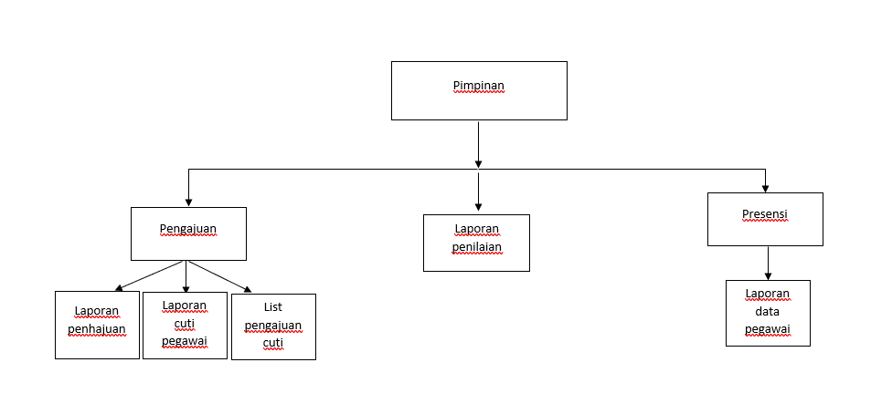

**Gambar 3.2.3 Struktur Menu Pimpinan**

Struktur menu pimpinan memiliki beberapa menu yaitu pengajuan, laporan penilaian, dan presensi. Pada menu pengajuan memiliki submenu laporan pengajuan, laporan cuti pegawai, dan list pengajuan cuti, pada menu presensi memiliki submenu laporan data pegawai.

1. **Struktur Menu Pegawai**

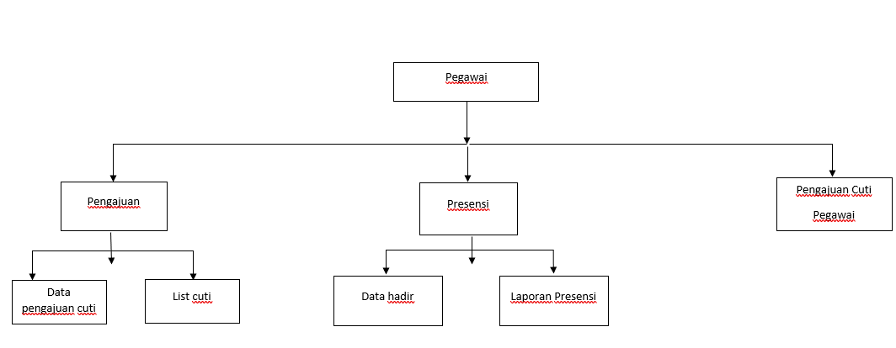

**Gambar 3.2.4 Struktur Menu Pegawai**

Struktur menu pegawai memiliki beberapa menu yaitu menu pengajuan, presensi, dan pengajuan cuti. Pada menu pengajuan memiliki submenu data pengajuan cuti, dan list cuti, pada menu prsensi memiliki submenu data hadir, dan laporan presensi.

#### 3.2.3.1. Desain Interface Login

#### 

**Gambar 3.3.1 Desain Interface Login**

## 3.2.3.2. Desain Interface Pengajuan Penugasan Pegawai

**Gambar 3.3.2 Desain Interface Pengajuan Penugasan**

#### 3.2.3.3. Desain Interface Cuti Pegawai

**Gambar 3.3.3 Desain Interface Cuti Pegawai**

#### 3.2.3.4. Desain Interface Data Penugasan Admin

**Gambar 3.2.4 Desain Interface Penugasan Admin**

#### 3.2.3.5. Desain Interface Cuti Admin

**Gambar 3.2.5 Desain Interface Cuti Admin**

#### 3.2.3.6. Desain Interface Bonus Admin

**Gambar 3.2.6 Desain Interface Bonus Admin**

#### 3.2.3.7. Desain Interface Setting Cuti

**Gambar 3.2.7 Desain Interface Setting Cuti**

#### 3.2.3.8. Desain Interface Penugasan Pimpinan

**Gambar 3.2.8 Desain Interface Penugasan Pimpinan**

#### 3.2.3.9. Desain Interface Absen Masuk

**Gambar 3.2.9 Desain Interface Absen Masuk**

#### 3.2.3.10. Desain Interface Absen Pulang

**Gambar 3.2.10 Desain Interface Absen Pulang**

#### 3.2.3.11. Desain Interface Detail Absensi

**Gambar 3.2.11 Desain Interface Detail Absensi**

#### 3.2.3.12. Desain Interface Cuti Pimpinan

**Gambar 3.2.12 Desain Interface Cuti Pimpinan**

#### 3.2.3.13. Desain Interface Bonus Pimpinan

**Gambar 3.2.13 Desain Interface Bonus Pimpinan**

#### 3.2.3.14. Desain Interface Wilayah

**Gambar 3.2.14 Desain Interface Wilayah**

#### 3.2.3.15. Desain Interface Tambah User

**Gambar 3.2.15 Desain Interface Tambah User**

### 3.2.7. Flowchart

***Flowchart* Cuti**

Start

Ambil ID+Nama

Isi tanggal cuti

Tidak

Tanggal akhir<tanggal awal

ya

Upload file bukti

Tidak

Save

ya

Save ke tabel cuti

Finish

**Gambar 3.2.7 *Flowchart* *Cuti***

### 3.2.8. Flowchart

***Flowchart* Penugasan**

Start

Masukkan nama

Input tanggal awal, tgl selesai, dan input wilayah

t

Ya

Save

Tidak

Save ke tabel penugasan

Finish

**Gambar 3.2.8 *Flowchart* Penugasan**

### 3.2.9. Flowchart

***Flowchart* Presensi**

Start

Input pegawai

ya

Save

Tidak

Finish

**Gambar 3.2.9 *Flowchart* Presensi**